Žilinský samosprávny kraj
odbor kultúry a komunikácie s verejnosťou
Ul. Komenského 48
011 09 Žilina

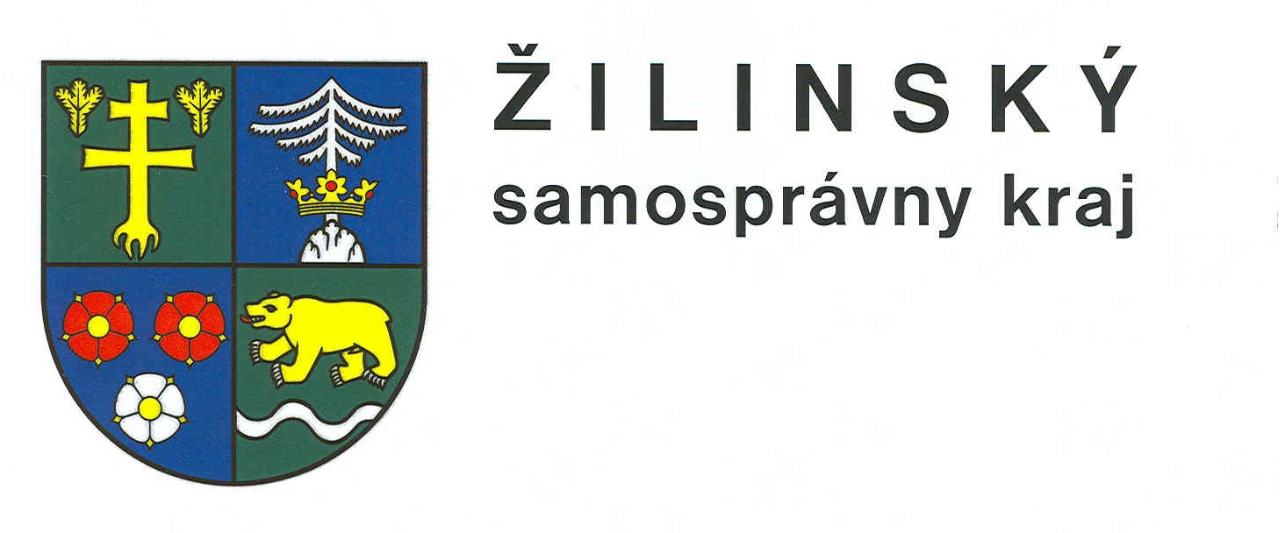

„Dobré správy samosprávy...“
s podtitulom
„...ktorá pre vás mnohé spraví.“

(propozície k IV. ročníku stredoškolskej súťaže pre študentov stredných škôl v zriaďovateľskej pôsobnosti Žilinského samosprávneho kraja (ŽSK) o najlepšiu power-pointovú prezentáciu a video na rôzne témy o ŽSK)

Koordinátor súťaže:
Mgr. Zuzana Muchová

Žilina
marec 2011
„Dobré správy samosprávy...“
s podtitulom
„...ktorá pre vás mnohé spraví.“

- stredoškolská súťaž pre študentov stredných škôl v zriaďovateľskej pôsobnosti Žilinského samosprávneho kraja o najlepšiu power-pointovú prezentáciu a video na rôzne témy o ŽSK)

Cieľ :
Aktívne zapojiť stredoškolskú mládež do spoznávania Žilinského samosprávneho kraja, jeho kompetencií, volebného systému, organizácií v zriaďovateľskej pôsobnosti alebo práce ŽSK v oblasti eurofondov. Súťaž „Dobré správy samosprávy“ je súčasťou komunikačno-informačného projektu „Komunikujeme“.

Termín vyhlásenie súťaže:
30. marec 2011

Termíny uzávierky súťaže:
10. máj 2011

Vyhlásenie výsledkov:
Máj 2011, Kongresová sála Úradu Žilinského samosprávneho kraja, Ul. Komenského 48, 011 09 Žilina. Víťazom odovzdá ceny a zablahoželá predseda ŽSK Juraj Blanár (prípadne podpredseda ŽSK). Súčasťou vyhlásenia výsledkov bude prehliadka najlepších diel. Práce študentov budú umiestnené na webovú stránku www.regionzilina.sk, prezentované na výstavách cestovného ruchu na Slovensku, v zahraničí a ďalších podujatiach, organizovaných Žilinským samosprávnym krajom. Najlepšie prezentácie budú odmenené hodnotnými vecnými cenami.

Organizátor súťaže:
Žilinský samosprávny kraj
odbor kultúry a komunikácie s verejnosťou
Ul. Komenského 48
011 09 Žilina

Koordinátori súťaže:
Mgr. Zuzana Muchová – telefón: 041/5032 324, e-mail: zuzana.muchova@zask.sk

Účastníci súťaže:
Študenti všetkých stredných škôl na Liptove, Orave, Turci, Hornom Považí a Kysuciach v zriaďovateľskej pôsobnosti Žilinského samosprávneho kraja. V práci je dôležité uviesť meno a priezvisko súťažiaceho, školu a triedu, ktorú navštevuje, kontaktný mail študenta. Údaje sú povinné.

Každá Súťažná práca musí mať iba jedného autora!

Spracovanie súťažnej práce:
Študent by mal vo svojej práci predstaviť Žilinský samosprávny kraj osobitým spôsobom s upriamením sa na tematické spracovanie. Pri tvorbe sa vyžaduje správne použitie erbu ŽSK, názvov regiónov kraja, text a video musia byť autorské, nie kopírované z internetu, texty musia byť bez gramatických a pravopisných chýb s použitím kvalitných, nedeformovaných fotografií a ilustrácií.

Kategórie súťaže:
- Power-pointová prezentácia (Prezentácia má mať maximálne 25 snímok, jej súčasťou môže byť hudba, ktorá musí byť v mp3 formáte dodaná spolu s prezentáciou ako osobitný súbor. Prvý snímok budú tvoriť kontaktné údaje študenta, názov vybranej témy, konkrétny názov prezentácie. Ďalej pokračuje študent vo vlastnom spracovaní.)
- Video (Trvanie filmu maximálne 10 minút, formát DVD video, minimálne rozlíšenie 720x576, PAL, formáty 4:3 alebo 16:9. Informácie o študentovi uviesť na záver filmu.)

Témy súťaže:
- Predstavujem Žilinský kraj cudzincom
- Sme hrdí na významné osobnosti kraja
- Žilinský kraj – miesto športových príležitostí
- Využité možnosti eurofondov
- Žilina self-governing region – place for living. (Preklad z anglického jazyka: „Žilinský samosprávny kraj – miesto pre život.“ Prezentácia má byť v anglickom jazyku.)

Práce posielať na adresy:
zuzana.muchova@zask.sk
alebo na CD nosiči na poštovú adresu:
Súťaž „Dobré správy samosprávy“
Mgr. Zuzana Muchová
Žilinský samosprávny kraj
odbor kultúry a komunikácie s verejnosťou
Ul. Komenského 48
011 09 Žilina

Komisia pre vyhodnotenie súťaže:
Päťčlennú komisiu súťaže budú tvoriť pracovníci odboru kultúry a komunikácie s verejnosťou ŽSK a konzultant odboru školstva a športu ŽSK.

Hodnotenie:
Každá prezentácia a video budú bodované od najlepších po najhoršie v stupnici od 10 po 1 bodov. Komisia rozhodne o výhernej prezentácii v kategóriách power-pointová prezentácia a video a o udelení špeciálnej ceny „Cena za originalitu“.

Odmeny:
Ceny zabezpečuje odbor kultúry a komunikácie s verejnosťou ŽSK, pričom víťazi sa môžu tešiť na hodnotnú elektroniku. Ostatní zúčastnení študenti dostanú za účasť v súťaži upomienkové predmety ŽSK (USB kľúče, propagačné materiály, knihy, perá a pod.)

Mgr. Zuzana Muchová

